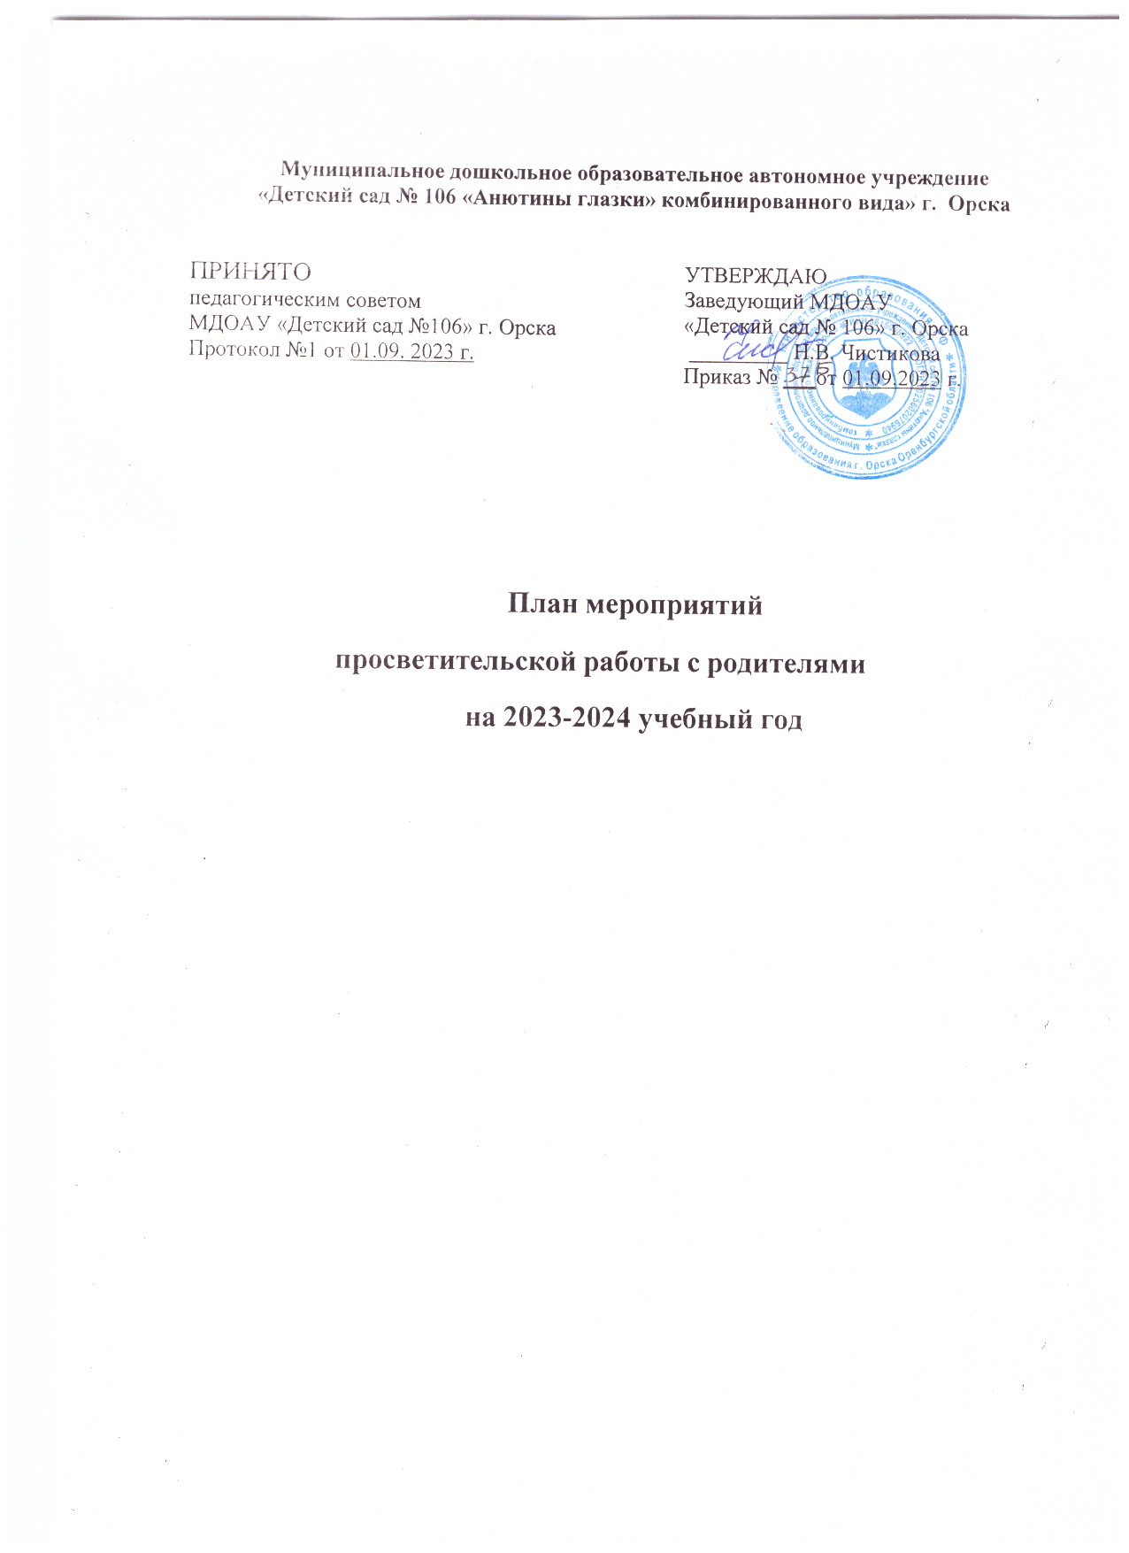

**План**

**просветительской работы с родителями**

**на 2023-2024 учебный год**

**Цель**: повышение психолого-педагогической компетенции родителей, ознакомление родителей с нормативно-правовой базой по различным проблемам обучения и воспитания детей.

**Задачи**:

1. Развивать педагогическую культуру родителей.
2. Обеспечивать единство воспитательных воздействий школы и семьи.
3. Предупреждать родителей от совершения наиболее распространенных ошибок в воспитании детей.
4. Активизировать участие родителей в образовательном процессе.

|  |  |  |
| --- | --- | --- |
| **Мероприятия** | **Содержание, дата проведения** | **Ответственные** |
| Коллективные формы работы | **Сентябрь**  Общие родительские собрания:  Цель: Объединение усилий родителей и педагогов по сохранению и укреплению здоровья детей  **В течении учебного года**  Групповые родительские собрания (по планам групп) | Ст.воспитатель, воспитатели |
| Наглядные  формы работы | Размещение методического материала.  «Режим дня»  «Наша непосредственно образовательная деятельность» «Объявления» и т. д.  Оформление материала в уголках здоровья.  Он-лайн консультация «Задачи физического воспитания детей на новый учебный год»,  «Физкультурная форма для занятий физической культурой в зале и на воздухе»  Консультация "Здоровый образ жизни ваших детей" Правило для родителей : "Если хочешь воспитать  своего ребенка здоровым, сам иди по пути здоровья, иначе его некуда будет вести!". | Ст.воспитатель, воспитатели |
| Участие родителей в  жизни группы и  ДОУ | Конкурс-выставка семейных поделок творчества  «Осеняя фантазия» | воспитатели |
| Санитарно – | Оформление материала в уголке здоровья. | воспитатели |

|  |  |  |
| --- | --- | --- |
| просветительская работа | Вводные инструктажи родителей, вновь поступающих детей. |  |
| Педагогическое просвещение | Социально-педагогическая диагностика семей вновь поступивших детей. | Психолог |
| Индивидуальные | **Октябрь**  Консультация:  «Движение – основа здоровья»  Консультация: «Всё о детском питании».  Цель: формирование единого подхода к правилам питания в детском саду и дома.  Индивидуальные беседы:  Музыкальность вашего ребенка Для чего нужны пальчиковые игры  Поздравление пенсионеров с днем пожилых людей (1 октября) Экологическая страничка:  4 октября - День защиты животных. Экологические дни.  Цель : показать родителям необходимость воспитания у детей экологической культуры. Релаксация  Гимнастика для глаз  Основной **целью** проведения такой гимнастики должно быть желание родителей привить ребенку правильное понимание того, как важно заботится о состоянии своего здоровья, в частности своих глаз.  Подготовка к празднику «Краски осени».  Цель: вовлекать родителей в совместное с детьми творчество, призывать их развивать творческие способности своих детей.  Анкетирование для родителей  «Забота о здоровье ребенка» Цель:  Оценить меру участия родителей в приобщении | Ст.воспитатель, воспитатели |
| формы работы |  |
|  |  |
|  |  |
|  |  |
|  |  |
| Наглядные  формы работы |  |
| Участие родителей в |  |
| жизни ДОУ |  |
| Анкетирование | Ст.воспитатель, воспитатели |

|  |  |  |
| --- | --- | --- |
| Педагогическое просвещение  Индивидуальные формы работы  Наглядные  формы работы | детей к здоровому образу жизни;  понимание и осознание важности этого вопроса; Выяснить проводится ли работа по приобщению детей к здоровому образу жизни в домашних условиях.  «Адаптация ребенка - важное условие его психического и физического развития» (памятки для вновь прибывших детей).  Чтобы адаптация ребенка к новым условиям прошла как можно спокойнее и быстрее, родители должны знать побольше об особенностях этого сложного периода.  **Ноябрь**  Консультация : «Развитие творческих способностей дошкольников».  Консультация: «Зарядка – это весело»  Информационный стенд «Конвенция о правах ребенка».  Наглядно – информационный материал  «Безопасное поведение детей на дороге».  Цель: реализация единого воспитательного подхода по обучению детей правилам дорожного движения в детском саду и дома  **Экологическая страничка:**  Папка- передвижка  **«**Учимся наблюдать за изменением природы»  «Знакомство с месяцем Ноябрь»  Стихи об осени, птицах для совместного чтения.  [Выставка творческих работ "Пусть всегда будет](https://berezka-hmao.ru/novosti/vystavka-tvorcheskih-rabot-pust-vsegda-budet-mama/) [мама"](https://berezka-hmao.ru/novosti/vystavka-tvorcheskih-rabot-pust-vsegda-budet-mama/)  Правила внутреннего распорядка для родителей  (режим дня, правила утреннего приема детей в группу, требования к одежде детей, инструктажи и | Ст.воспитатель, воспитатели |

|  |  |  |
| --- | --- | --- |
| Участие родителей в жизни ДОУ  Педагогическое просвещение  Санитарно- просветительская работа | пр.)  Проведение профилактических прививок- профилактика гриппа.  **Декабрь**  Творческий конкурс: «Парад снеговиков».  Новогодний утренник: «Новый год стучится в дверь».  Цель: Демонстрация творческих способностей детей, сформированных творческих умений и навыков. Развитие эмоционально - насыщенного взаимодействия.  Предновогодние советы родителям.  Наглядно - информационный материал «Что наблюдать в природе зимой».  Цель: Реализация единого подхода детского сада и семьи в организации исследовательской  деятельности дошкольников.  Консультация : Как развивать мелкую мускулатуру руки ребенка.  Плоскостопие, нарушение осанки Одежда ребенка в зимнее время  «Здоровье начинается со стопы»  Цель: Обеспечить единство воспитательного процесса в детском учреждений и дома, работу по пропаганде гигиенических знаний об уходе и воспитании ребенка в семье.  **Экологическая страничка:**  **«**Учимся наблюдать за изменением природы»; Счастливые выходные дни»,  «Как спланировать зимние каникулы с ребенком!».  Цель: установить партнерские отношения с семьей | Ст.воспитатель, воспитатели |

|  |  |  |
| --- | --- | --- |
| Коллективные формы работы  Индивидуальные формы работы  Санитарно- просветительская работа  Наглядные  формы работы | каждого воспитанника и объединить усилия для развития и воспитания детей; создать атмосферу общности интересов;  активизировать и обогащать воспитательские умения родителей.  Работа с родительским комитетом (подарки, костюмы, реквизит, организация сюрпризов).  Советы по заучиванию стихов, песен. Приобщение родителей к играм и сценкам.  **Январь**  Беседа по технике безопасности: «Крещенские морозы»  Напомнить родителям о важности соблюдения правил поведения на улице в морозные дни.  Консультация: «Обучение запоминанию»  Ц. Распространение педагогического опыта по обучению заучивания стихов.  Слушаем музыку с ребенком  Размещение методического материала.  **Уголок здоровья:**  Профилактические и оздоровительные мероприятия на январь;  Осторожно, гололедица!  **Экологическая страничка:**  Папка- передвижка  **«**Учимся наблюдать за изменением природы»  «Знакомство с месяцем Январь  **Для вас родители:**  Папка – передвижка - «С Рождеством Христовым!» Цель: Прививать семьям православные традиции. | Ст.воспитатель, воспитатели |

|  |  |  |
| --- | --- | --- |
| Участие родителей в жизни ДОУ  Индивидуальные формы работы  Наглядные  формы работы | Профилактика кариеса  «Художественное творчество в жизни дошкольника»  Участие в смотре-конкурсе «Крепость снежную построим».  Цель: Вовлечь родителей в работу по постройке снежных городков и украшения участка с целью совместного творчества.  Участие в выставки рисунков «Мы - великие художники зимы».  **Февраль Уголок здоровья:**  Профилактические и оздоровительные мероприятия на февраль;  «Бережём здоровье детей вместе!»,  **Экологическая страничка:**  Папка- передвижка  **«**Учимся наблюдать за изменением природы»;  «Знакомство с месяцем Февраль»  **Для вас родители:**  Папка – передвижка: «С Днём Защитника Отечества!»  Цель: при помощи папки - передвижки и выставки показать папам своё уважение к ним, к военной профессии.  Музыкально-спортивное развлечение: «Будем в армии служить».  Цель: Задействовать пап в участии спортивного праздника; вовлечь их в творческий процесс общения с детьми;  пропагандировать активный образ жизни. | Ст.воспитатель, воспитатели |

|  |  |  |
| --- | --- | --- |
| Санитарно- просветительная работа  Анкетирование  Участие родителей в жизни ДОУ  Наглядные  формы работы | Способствовать формированию общей двигательной активности, и развитию духа соревнования в группе.  Участие в выставке «Военная техника» (рисунки, поделки).  «Профилактика сколиоза»  Оценка качества работы с родителями в ДОУ  **Март Консультации:**  «Речевые игры по дороге в детский сад» - советы логопеда по развитию связной речи  «Десять эффективных упражнений для развития навыков письма у дошкольников»  «Дома не скучно»  Инд. беседы «Искусство прощать и наказывать».  Цель: Дать рекомендации по воспитанию нравственных качеств ребёнка.  Оформление родительских уголков на весеннюю тему: «Весна – Красна снова в гости к нам пришла».  Творческая выставка поделок и рисунков «Все цветы для вас мамы и бабушки»  Цель: демонстрация уважительного отношения детского сада к семейным ценностям. Развитие  позитивного отношения родителей к детскому саду  **Для вас родители:**  Папка – передвижка: «Широкая Масленица»  Цель: Продолжать прививать православные традиции, познакомить с приметами, развлечениями праздника Масленицы.  Совместная подготовка к весеннему празднику: костюмы, атрибуты. | Ст.воспитатель, воспитатели |

|  |  |  |
| --- | --- | --- |
| Участие родителей в жизни ДОУ  Консультации  Индивидуальные формы работы | **Апрель**  Беседы на темы, интересующие родителей.  Цель: помощь родителям по тому или иному вопросу воспитания, способствовать достижению единой точки зрения по этим вопросам.  Тема: «Помогите детям запомнить правила пожарной безопасности».  Цель: Закрепить элементарные правила пожарной безопасности.  Консультации:  «Игры с детьми в летний период»  «Развитие музыкального слуха»  Оформление информационного уголка  « Воспитание самостоятельности»;  «Уголок ребенка в семье»;  «Правила передачи ответственности»;  «Это нужно для школы»  Цель: Донесение родителям информации об особенностях предстоящей школьной жизни.  Развитие сотрудничества при решении различных проблем будущего школьника.  **Экологическая страничка:**  Папка- передвижка  **«**Учимся наблюдать за изменением природы»;  «Знакомство с апрелем»  «Весна пришла, птиц позвала!».  **Для вас родители:**  Папка – передвижка: «День космонавтики»  Участие в подготовке атрибутов к сюжетно-ролевым играм.  **Май** |  |

|  |  |  |
| --- | --- | --- |
| Наглядные  формы работы  Участие | Родительское собрание:  «Театральная деятельность в детском саду и дома» Цели: способствовать повышению педагогической культуры родителей, пополнению их знаний по театрализованной деятельности ребенка в семье и детском саду; содействовать сплочению родительского коллектива, вовлечению пап и мам в жизнедеятельность группового сообщества; развитие творческих способностей родителей.  Форма : круглый стол  Индивидуальные беседы «Безопасное лето».  Цель: приобщение к правилам безопасного для человека и окружающего мира природы поведения.  Основы безопасности собственной жизнедеятельности в летний период.  Размещение методического материала.  **Уголок здоровья:**  Профилактические и оздоровительные мероприятия на май  «Прогулки и их значение для укрепления здоровья ребёнка»  Памятка родителям: «Безопасное поведение детей на дороге».  Цель: Реализация единого воспитательного подхода по обучению детей правилам дорожного движения в д\с и дома.  **Экологическая страничка:**  Наглядно - информационный материал «Что наблюдать в природе весной».  Цель: реализация единого подхода детского сада и семьи в организации исследовательской  деятельности дошкольников.  **Для вас родители:**  **Папка-передвижка:**  «Этих дней не смолкнет слава»  Организация выставки - поздравления к Дню Победы.  Рекомендации : «Как с пользой провести лето»  «Удовлетворенность качеством образовательного | Ст.воспитатель, воспитатели |

|  |  |  |
| --- | --- | --- |
| родителей в жизни ДОУ  Наглядные  формы работы | процесса»- с целью проведения независимой оценки качества образования, установления удовлетворенности качеством оказания услуг.  Удовлетворенность родителей услугами дошкольного учреждения.  Подготовка к праздничным мероприятиям посвящённым Дню Победы. Участие в митинге  «День Победы». Шествие «Бессмертный полк».  Выпускной вечер «До свидания, детский сад!»  Цель: Создать радостное настроение у детей и родителей, получить положительные эмоции.  Привлечение родителей к благоустройству территории ДОУ.  **Август**  Материал в родительский уголок «Что должен знать и уметь выпускник первой младшей, второй  младшей, средней и старшей группы».  Папка- передвижка « Как уберечь ребёнка от травм в летний период»  Ширма « Какой природный материал можно собрать летом»  Индивидуальное консультирование специалистов по запросам родителей.  Праздник, посвященный Дню защиты детей «Летняя карусель»  . «Неделя здоровья» (мероприятия по оздоровлению: беседы, развлечения)  Консультации:  -«Рекомендации по организации летнего досуга | Ст.воспитатель, воспитатели |

|  |  |  |
| --- | --- | --- |
| Участие родителей в жизни ДОУ | детей»  -«Профилактика кишечных инфекций в летний период»  -«Профилактика солнечного и теплового удара»  -«Закаливание летом»  **Август**  Развлечение с участием родителей  « Красный, желтый, зеленый» музыкально- спортивное развлечение  . «Неделя здоровья» (мероприятия по оздоровлению: беседы, консультации)  **Август**  Информация в родительских уголках:  -режим дня  -рекомендации по воспитанию   * советы по закаливанию * памятки по ОБЖ И ПДД в летний период   Посильное участие родителей в озеленение участков и ремонте групп  Участие родителей в смотре- конкурсе на лучший участок ДОУ |  |